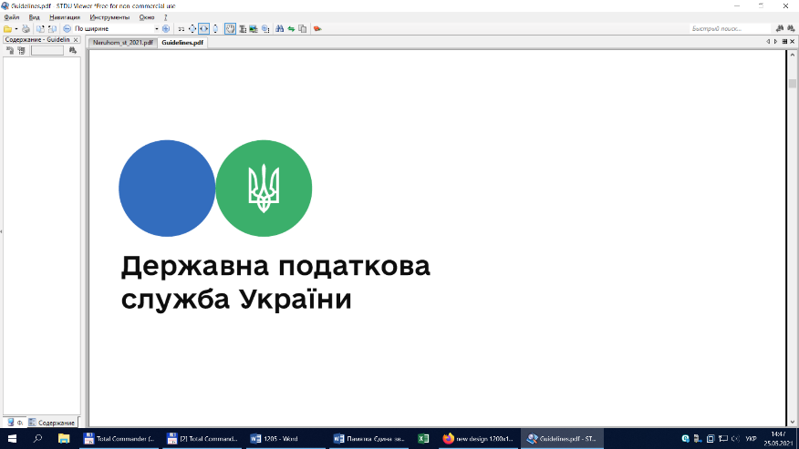

**Головне управління ДПС у Чернівецькій області**

**58013, м. Чернівці, вул. Героїв Майдану, 200 А,**

**Тел. 0372-54-54-99**

**Анонсує податкова: На період дії воєнного стану дозволено проводити фактичні перевірки – інформуйте про порушення**

Податківці Головного управління ДПС у Чернівецькій області інформують, що 17.03.2022  опубліковано Закон України 15 березня 2022 року № 2120-IX "Про внесення змін до Податкового кодексу України та інших законодавчих актів України щодо дії норм на період дії воєнного стану".

Даними змінами припинено дію мораторію на проведення фактичних перевірок представників бізнесу, які здійснюють реалізацію товарів першої необхідності (продуктів харчування, засобів особистої гігієни, лікарських засобів, медичних препаратів, тютюнових виробів, пального).

Також під час воєнного часу дозволено перевірки продавців, які незважаючи на заборону продають  алкогольні напої.

Представникам бізнесу необхідно врахувати, що серед підстав для проведення фактичних перевірок з’явилася нова – «у тому числі незабезпечення можливості проведення розрахунків за товари (послуги) з використанням електронних платіжних засобів».

За словами податківців у їх поле зору попадуть, ті платники які необґрунтовано завищують ціни на товари першої необхідності та підакцизні товари, порушують порядок проведення готівкових розрахунків через РРО(ПРРО), відмовляють покупцям у проведенні розрахунків у безготівковій формі через термінали.

Податківці закликають буковинців  долучитись до фінансової оборони країни та повідомляти про таких порушників. Для повідомлень створено [Telegrambot@pos_bot.](mailto:Telegrambot@pos_bot.%D0%A2%D0%B0%D0%BA%D0%BE%D0%B6)

Також можна телефонувати на гарячу лінію ДПС України 0-800-501-007, або Головного управління ДПС у Чернівецькій області +380502607876.

 Підписуйтесь на наші офіційні сторінки в соціальних мережах.

ДПС у Чернівецькій області:

Facebook:[**https://www.facebook.com/tax.chernivtsi/**](https://www.facebook.com/tax.chernivtsi/?notif_id=...)

Державна податкова служба України:

Facebook: <https://www.facebook.com/TaxUkraine>

**«InfoTAX»**[http:/t.me/infoTAXbot](https://cv.tax.gov.ua/http:/t.me/infoTAXbot)

**Телеграм-канал ДПС**<https://t.me/tax_gov_ua>